Лабораторная работа № 3. Построение графиков
на плоскости и в трёхмерном пространстве

Пример1. Вычерчиваются графики функций:
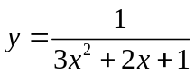
Астроида:
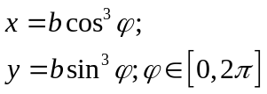
Для астроиды b=1,3 (вычерчивается синим цветом). Масштабирование выполняется с учетом размеров компонента Image1, в котором выполняется рисование. Для заданного промежутка изменения аргумента x находится промежуток изменения функции (y).

Файл Form1.h

#pragma once

namespace lab3 {

using namespace System;
using namespace System::ComponentModel;
using namespace System::Collections;
using namespace System::Windows::Forms;
using namespace System::Data;
using namespace System::Drawing;

/// <summary>
/// Summary for Form1
/// </summary>
public ref class Form1 : public System::Windows::Forms::Form
{
public:
Form1(void)
{
InitializeComponent();
//
//TODO: Add the constructor code here
//
}

protected:
/// <summary>
/// Clean up any resources being used.
/// </summary>
~Form1()
{
if (components)
{
delete components;
}
}
private: System::Windows::Forms::PictureBox^ pictureBox1;
protected:

private:
/// <summary>
/// Required designer variable.
/// </summary>
System::ComponentModel::Container ^components;

#pragma region Windows Form Designer generated code
/// <summary>
/// Required method for Designer support - do not modify
/// the contents of this method with the code editor.
/// </summary>
void InitializeComponent(void)
{
this->pictureBox1 = (gcnew System::Windows::Forms::PictureBox());
(cli::safe_cast<System::ComponentModel::ISupportInitialize^ >(this->pictureBox1))->BeginInit();
this->SuspendLayout();
//
// pictureBox1
//
this->pictureBox1->Location = System::Drawing::Point(12, 12);
this->pictureBox1->Name = L"pictureBox1";
this->pictureBox1->Size = System::Drawing::Size(484, 367);
this->pictureBox1->TabIndex = 0;
this->pictureBox1->TabStop = false;
this->pictureBox1->Paint += gcnew System::Windows::Forms::PaintEventHandler(this, &Form1::pictureBox1_Paint);
//
// Form1
//
this->AutoScaleDimensions = System::Drawing::SizeF(6, 13);
this->AutoScaleMode = System::Windows::Forms::AutoScaleMode::Font;
this->ClientSize = System::Drawing::Size(522, 391);
this->Controls->Add(this->pictureBox1);
this->FormBorderStyle = System::Windows::Forms::FormBorderStyle::FixedSingle;
this->MaximizeBox = false;
this->Name = L"Form1";
this->Text = L"Графики y=f(x)";
(cli::safe_cast<System::ComponentModel::ISupportInitialize^ >(this->pictureBox1))->EndInit();
this->ResumeLayout(false);

}
#pragma endregion

private:
int l, b, h, w;

private: System::Void pictureBox1_Paint(System::Object^ sender, System::Windows::Forms::PaintEventArgs^ e) {

h = pictureBox1->Height; // Ширина
w = pictureBox1->Width; // Высота

// Osi
e->Graphics->DrawLine(Pens::Black,0,h/2,w,h/2);
e->Graphics->DrawLine(Pens::Black,w/2,0,w/2,h);

// Strelki

e->Graphics->DrawLine(Pens::Black,w-25,h/2+8,w,h/2);
e->Graphics->DrawLine(Pens::Black,w-25,h/2-8,w,h/2);
e->Graphics->DrawLine(Pens::Black,w/2-8,25,w/2,0);
e->Graphics->DrawLine(Pens::Black,w/2+8,25,w/2,0);

// Podpisi
e->Graphics->DrawString("X",this->Font,Brushes::Black,w-15,h/2-25);
e->Graphics->DrawString("Y",this->Font,Brushes::Black,w/2-25,5);

double x1, x2, y1, y2, x, y, mx, my, x0, y0, dx,dt;

x1 = -5; // from
x2 = 5; // to

dx = 0.001; // step

y1 = 1/(3*(-5)*(-5)+2*(-5)+1);
y2 = 1/(3*5*5+2*5+1);

x = x1;
while(x <= x2)
{
y = 1/(3*x*x+2*x+1);
if (y < y1) y1 = y;
if (y > y2) y2 = y;
x+=dx;
}

my = 0.5*h/(y2-y1); // mashtab po osi y
mx = w/(x2-x1); // mashtab po osi x

x = x1;
y1=1/(3*x1*x1+2*x1+1);
x+=dx;
// График

while(x <= x2)
{
y = 1/(3*x*x+2*x+1);
e->Graphics->DrawLine(Pens::Black,(int)(x1*mx+w/2),(int)(h/2-y1*my),(int)(x*mx+w/2),(int)(h/2-y*my));
x1=x;
y1=y;
x+=dx;
}

x1 = -1.3; // from
x2 = 1.3; // to

dt = 0.001; // step

y1 = -1.3;
y2 = 1.3;

my = h/(y2-y1); // mashtab po osi y
mx = w/(x2-x1); // mashtab po osi x

double t = 0;
// График

x1=Math::Cos(t)*Math::Cos(t)*Math::Cos(t)*1.3;
y1=Math::Sin(t)*Math::Sin(t)*Math::Sin(t)*1.3;
t+=dt;
while(t <= 2*3.14)
{
x=Math::Cos(t)*Math::Cos(t)*Math::Cos(t)*1.3;
y=Math::Sin(t)*Math::Sin(t)*Math::Sin(t)*1.3;
e->Graphics->DrawLine(Pens::Red,(int)(x1*mx+w/2),(int)(h/2-y1*my),(int)(x*mx+w/2),(int)(h/2-y*my));
t+=dt;
x1=x;
y1=y;
}

}
};
}

Пример 2. Вычерчивается поверхность
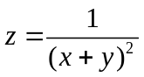

Файл реализации Form1.h

#pragma once

namespace lab3b {

using namespace System;
using namespace System::ComponentModel;
using namespace System::Collections;
using namespace System::Windows::Forms;
using namespace System::Data;
using namespace System::Drawing;

/// <summary>
/// Summary for Form1
/// </summary>
public ref class Form1 : public System::Windows::Forms::Form
{
public:
Form1(void)
{
InitializeComponent();
//
//TODO: Add the constructor code here
//
}

protected:
/// <summary>
/// Clean up any resources being used.
/// </summary>
~Form1()
{
if (components)
{
delete components;
}
}
private: System::Windows::Forms::PictureBox^ pictureBox1;
protected:

private:
/// <summary>
/// Required designer variable.
/// </summary>
System::ComponentModel::Container ^components;

#pragma region Windows Form Designer generated code
/// <summary>
/// Required method for Designer support - do not modify
/// the contents of this method with the code editor.
/// </summary>
void InitializeComponent(void)
{
this->pictureBox1 = (gcnew System::Windows::Forms::PictureBox());
(cli::safe_cast<System::ComponentModel::ISupportInitialize^ >(this->pictureBox1))->BeginInit();
this->SuspendLayout();
//
// pictureBox1
//
this->pictureBox1->Location = System::Drawing::Point(12, 12);
this->pictureBox1->Name = L"pictureBox1";
this->pictureBox1->Size = System::Drawing::Size(401, 333);
this->pictureBox1->TabIndex = 0;
this->pictureBox1->TabStop = false;
this->pictureBox1->Paint += gcnew System::Windows::Forms::PaintEventHandler(this, &Form1::pictureBox1_Paint);
//
// Form1
//
this->AutoScaleDimensions = System::Drawing::SizeF(6, 13);
this->AutoScaleMode = System::Windows::Forms::AutoScaleMode::Font;
this->ClientSize = System::Drawing::Size(458, 357);
this->Controls->Add(this->pictureBox1);
this->FormBorderStyle = System::Windows::Forms::FormBorderStyle::FixedSingle;
this->MaximizeBox = false;
this->Name = L"Form1";
this->Text = L"Поверхность z=f(x,y)";
(cli::safe_cast<System::ComponentModel::ISupportInitialize^ >(this->pictureBox1))->EndInit();
this->ResumeLayout(false);

}
#pragma endregion

private:
static double x0=4,Y0=-0.5,z0=3,alf=4.31,bet=4.92,A=-6.5,a=-6.5;
static double Xmin=-1.5,Xmax=1.5,Ymin=-1.5,Ymax=1.5;
static int Width=200,Height=200;
static double h=0.1,h0=0.25;
static array<Point>^ ob=gcnew array<Point> (4);

//------------------------------------------------------------------------------
//*********** void IJ(double x, double y, double z, array<int>^ ar) **********
private: void IJ(double x, double y, double z,array<int>^ ar)
{
double Xn,Yn,Zn;

//Осуществляем перенос системы координат в т.(x0,Y0,z0)
Xn=(x-x0)*Math::Cos(alf)-(y-Y0)*Math::Sin(alf);
Yn=((x-x0)*Math::Sin(alf)+(y-Y0)*Math::Cos(alf))*Math::Cos(bet)-(z-z0)*Math::Sin(bet);
Zn=((x-x0)*Math::Sin(alf)+(y-Y0)*Math::Cos(alf))*Math::Sin(bet)+(z-z0)*Math::Cos(bet);

//Делаем проекцию на плоскость
Xn/=Zn/A+1;
Yn/=Zn/a+1;

//Масштабируем оси x и y
ar[0]=Width*(Xn-Xmin)/(Xmax-Xmin);
ar[1]=Height*(Yn-Ymax)/(Ymin-Ymax);
}
//******* void IJ(double x, double y, double z, array<int>^ ar) **********
//------------------------------------------------------------------------------

//------------------------------------------------------------------------------
//****** double F1(double x1,double y1) *****************************
private: double F1(double x1,double y1)
{
return 1/((x1+y1)*(x1+y1));
}
//***** double F1(double x1,double y1) *****************************
//------------------------------------------------------------------------------

//Рисование поверхности
private: System::Void pictureBox1_Paint(System::Object^ sender, System::Windows::Forms::PaintEventArgs^ e) {

int i3,j3;
int i1,j1,i2,j2;
array<int>^ a1;
array<int>^ a2;
a1=gcnew array<int> (2);
a2=gcnew array<int> (2);
IJ(0,0,0,a1);

//Рисуем и подписываем ось x
IJ(4,0,0,a2);
e->Graphics->DrawLine(Pens::Red,a1[0],a1[1],a2[0],a2[1]);
e->Graphics->DrawString("X",this->Font,Brushes::Red,a2[0]+3,a2[1]);

//Рисуем и подписываем ось y
IJ(0,4,0,a2);
e->Graphics->DrawLine(Pens::Red,a1[0],a1[1],a2[0],a2[1]);
e->Graphics->DrawString("Y",this->Font,Brushes::Red,a2[0]+3,a2[1]);

//Рисуем и подписываем ось z
IJ(0,0,4.3,a2);
e->Graphics->DrawLine(Pens::Red,a1[0],a1[1],a2[0],a2[1]);
e->Graphics->DrawString("Z",this->Font,Brushes::Red,a2[0]+3,a2[1]-3);

for(j3=0;j3<25;j3++)
{
for(i3=0;i3<30;i3++)
{
IJ(h0+h*i3,h0+h*j3,F1(h0+h*i3,h0+h*j3),a1);
ob[0].X=a1[0];
ob[0].Y=a1[1];
IJ(h0+h*i3,h0+h*(j3+1),F1(h0+h*i3,h0+h*(j3+1)),a1);
ob[1].X=a1[0];
ob[1].Y=a1[1];
IJ(h0+h*(i3+1),h0+h*(j3+1),F1(h0+h*(i3+1),h0+h*(j3+1)),a1);
ob[2].X=a1[0];
ob[2].Y=a1[1];
IJ(h0+h*(i3+1),h0+h*j3,F1(h0+h*(i3+1),h0+h*j3),a1);
ob[3].X=a1[0];
ob[3].Y=a1[1];
e->Graphics->DrawPolygon(Pens::Blue,ob);

}
}

}
};
}

Индивидуальные задания
Графики вычерчивать в графическом компоненте PictureBox, используя методы и свойства объекта Graphics. Перед вычерчиванием графика установить пределы изменения x и y, а также z, если строится график 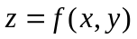.Выполнить масштабирование для вывода графика в заданную прямоугольную область графического компонента. Выводить также оси координат.
Вариант А (построение графиков 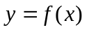)
- 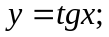 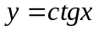.
- 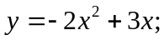 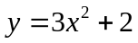.
- 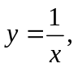 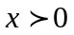.
Эллипс с полуосями r₁ и r₂, расположенными параллельно осям координат:
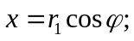 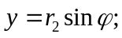 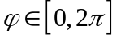
- 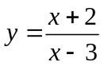
Спираль Архимеда (задана в полярных координатах) :
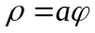
- 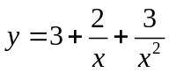
Кардиоида:
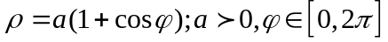
- Астроида:
- 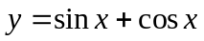
Улитка Паскаля:
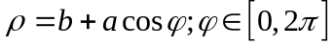
- 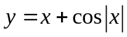
Логарифмическая спираль: 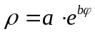
- 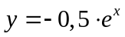
Лемниската Бернулли: 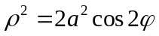
- 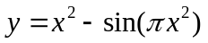
- 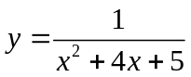
Циссоида:
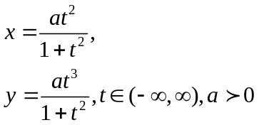
- 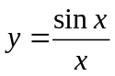
Спираль с n витками:
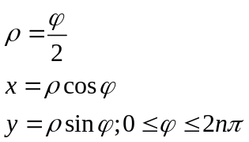
- 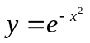
Окружность:
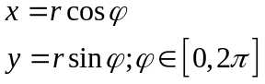
- 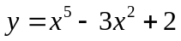
Фигура Лиссажу:
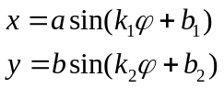
Параметры 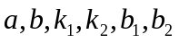 задать.
- 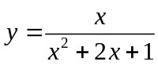
Строфоида:
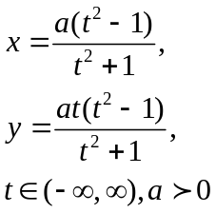

Вариант Б (построение графиков )

Преобразование координат при сдвиге начала координат в точку (x₀,y₀,z₀) и повороте оси Oz на угол α с последующим поворотом вокруг оси Ox на угол β:
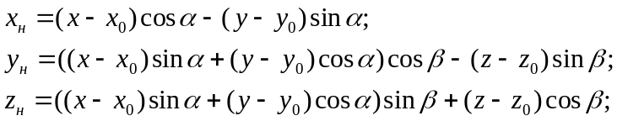
Оси Ox и Oy лежат в плоскости экрана, а ось Oz перпендикулярна экрану:

Будем проецировать точку (x_{н}, y_{н}, z_{н}) на экран (это называют также сжатием точки (x, y) к точке (0, 0)) по формулам
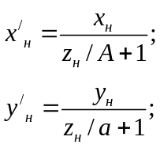
Постоянные А и а подбираются экспериментально.
Пусть x изменяется в пределах 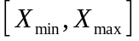, а y – в пределах 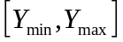. При этом изображение должно помещаться в прямоугольнике на экране с шириной Width (в пикселях; соответствует сегменту ) и высотой Height (соответствует сегменту ). Тогда формулы для перевода координат точки (x, y) в её координаты на экране (i, j) имеют вид (масштабирование по x и y):
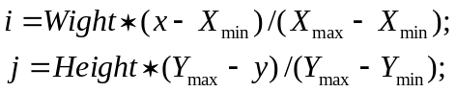
- с учётом того, что ось Оу направлена вверх; 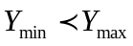, а на экране – вниз.
x изменяется на отрезке 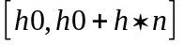 с шагом h;
y изменяется на отрезке 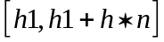 с шагом h
Аналогичным образом можно использовать полярные координаты, если область изменения (x, y) представляет собой часть круга. В этом случае
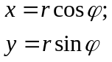 (1)
r изменяется от r₁ с шагом h₁ ;
φ изменяется от φ₀ с шагом h₂ ;
Соответствующие (r_{i,} φ_{j} ) координаты (x_{i,} y_{j} ) вычисляются по формулам (1) и для них применяется функция IJ (…).

- 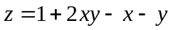
- 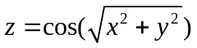
- Эллиптический параболоид:
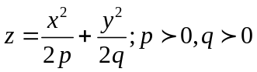
- Гиперболический параболоид:
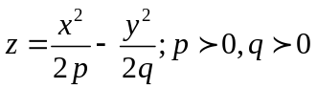
- Полусфера:
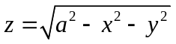
Сетку строить, используя полярные координаты точек на плоскости Oxy:
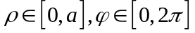 , т. е.  изменяется от 0 до с шагом h₁ , φ изменяется от 0 до 2π с шагом h₂ .
- 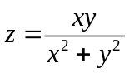
- 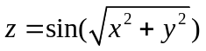
- 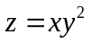
- 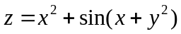
- 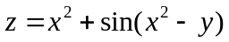
- 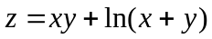
- 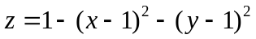
- 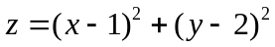
- 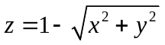
- 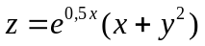
- 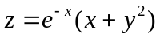
- 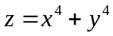

Вопросы
- Как установить режимы рисования ? Какие режимы есть у пера?
- Как очистить поверхность графического компонента PictureBox ?
- Как выполняется масштабирование при выводе графика функции в заданную прямоугольную область канвы?
- Как установить цвет и ширину линии, которой рисуется график функции?
- Как рисуется поверхность в трёхмерном пространстве?
- Почему удобнее выполнять рисование с использованием специальных графических компонентов, а не на форме непосредственно?
- Назовите основные методы для рисования объекта Graphics ?
- Какие способы рисования на графической поверхности Вы знаете?
- Назовите основные события графического компонента PictureBox.
- Как выполнить заполнение внутреннего пространства замкнутых фигур?
- Как вывести текст в графические компоненты?
12. Вывести на графическом экране:
a) Точку в позицию, указанную курсором мыши.
b) Свою фотографию, загруженную из графического файла
c) установить толщину линии, ее цвет и провести линию указанной длины и под заданным углом.
13. Установить цвет рисунка при использовании графики. Нарисовать указанным цветом две касающихся внутренним образом окружности.

